Szenario:
Im Rahmen der Verkehrssicherungspflicht benötigt die Stadt Essen detaillierte und aktuelle Informationen über ihren Baumbestand.
Der Baumbestand in der Umgebung der Schule ist in der vorliegenden Flurkarte nicht vollständig dargestellt. Sie erhalten den Auftrag, den Baumbestand mit den notwendigen Informationen zu erfassen und die Flurkarte zu aktualisieren.

Arbeitsaufträge:
Verschaffen Sie sich eine Übersicht mit Hilfe von Google-earth.
Welche Baumeigenschaften erscheinen Ihnen für ein Baumkataster bedeutsam?
Überlegen Sie sich, mit welchen Messverfahren die Aufmessung der Bäume erfolgen kann.
Wählen Sie ein Messverfahren aus, und bereiten Sie die Aufmessung vor.
Welche Geräte und Hilfsmittel benötigen Sie bei Ihrem Verfahren?

Erwartete Handlungsprodukte:
Auswahl eines geeigneten Messverfahrens
Geräteliste
Arbeitsplan
Attributliste

Arbeitsmaterial:
Kartenausschnitte A, B und C
Kartenausschnitt A: Schulhof und Schulparkplatz
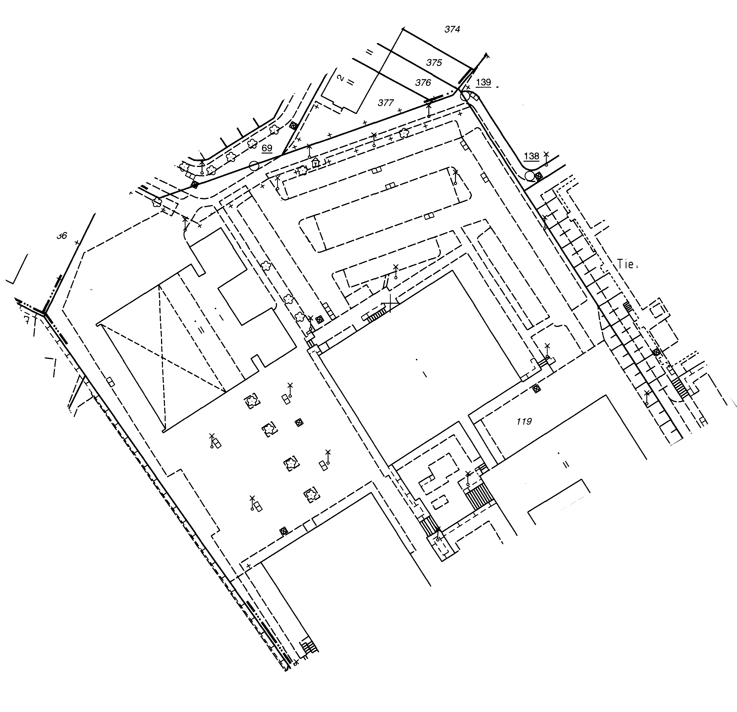
Kartenausschnitt B: Wiese vor der Schule
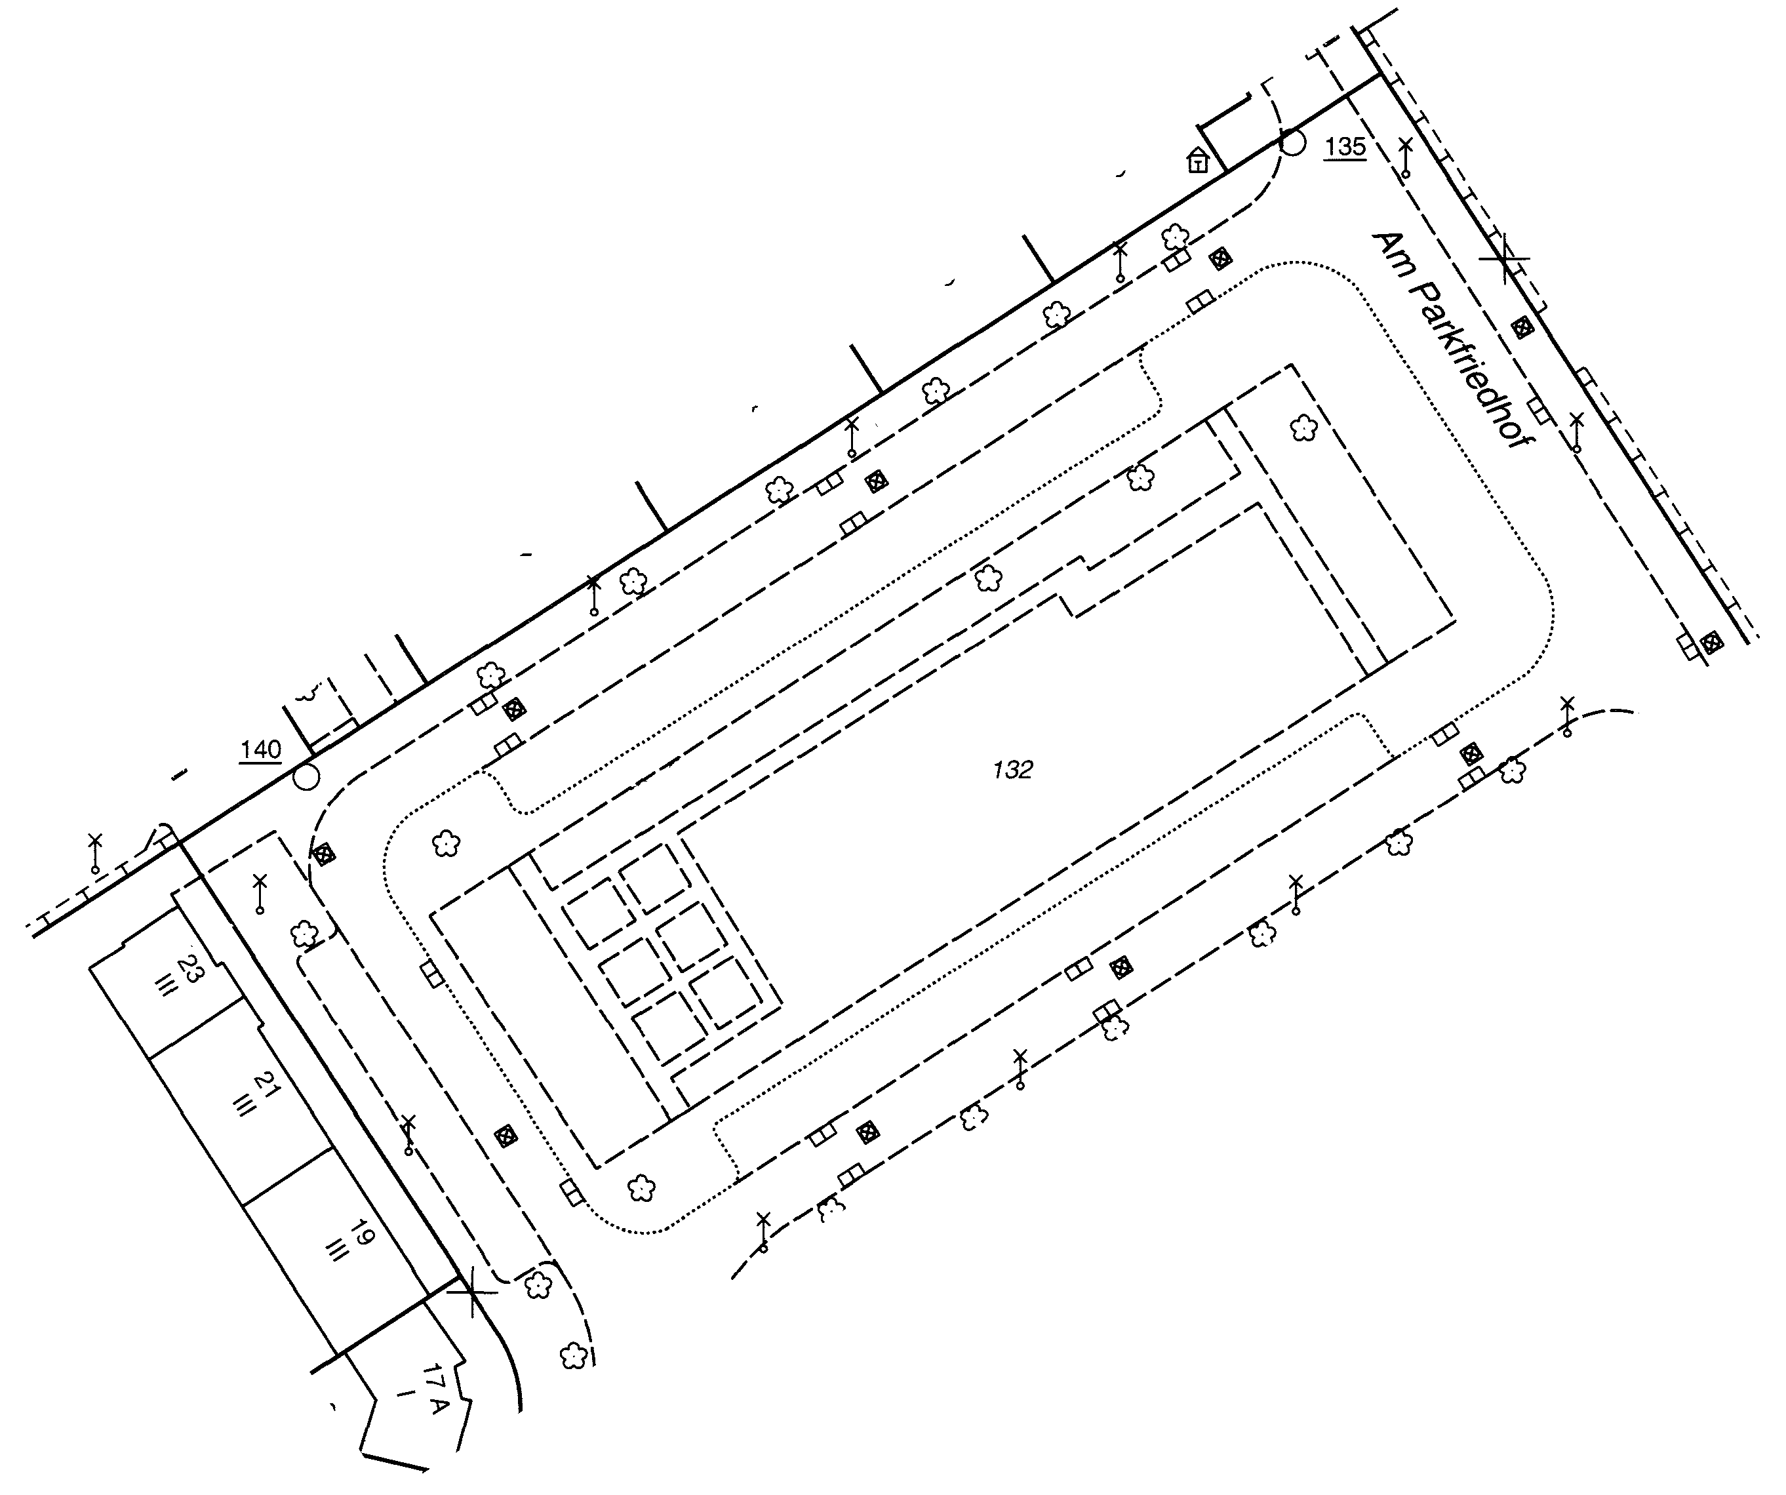

Kartenausschnitt C: Seitenflächen des Schulgeländes
